«Сеткосвар» - дилер китайского завода «Джиаоянг»
Дата предложения 26.12.2022.
Срок действия предложения до 31.01.2023
Индивидуальный Предприниматель Семенов Александр Евгеньевич
ИНН 540443328135 ОГРН 320547600129034
Мобильный: +7962-826-1003 Сайт: http://setkosvar.ru/ почта: ip@setkosvar.ru

Технико- коммерческое предложение
Линия контактной сварки арматурных сеток GWCD2500E
диаметры 5 – 12 мм, с правильно отрезными автоматами

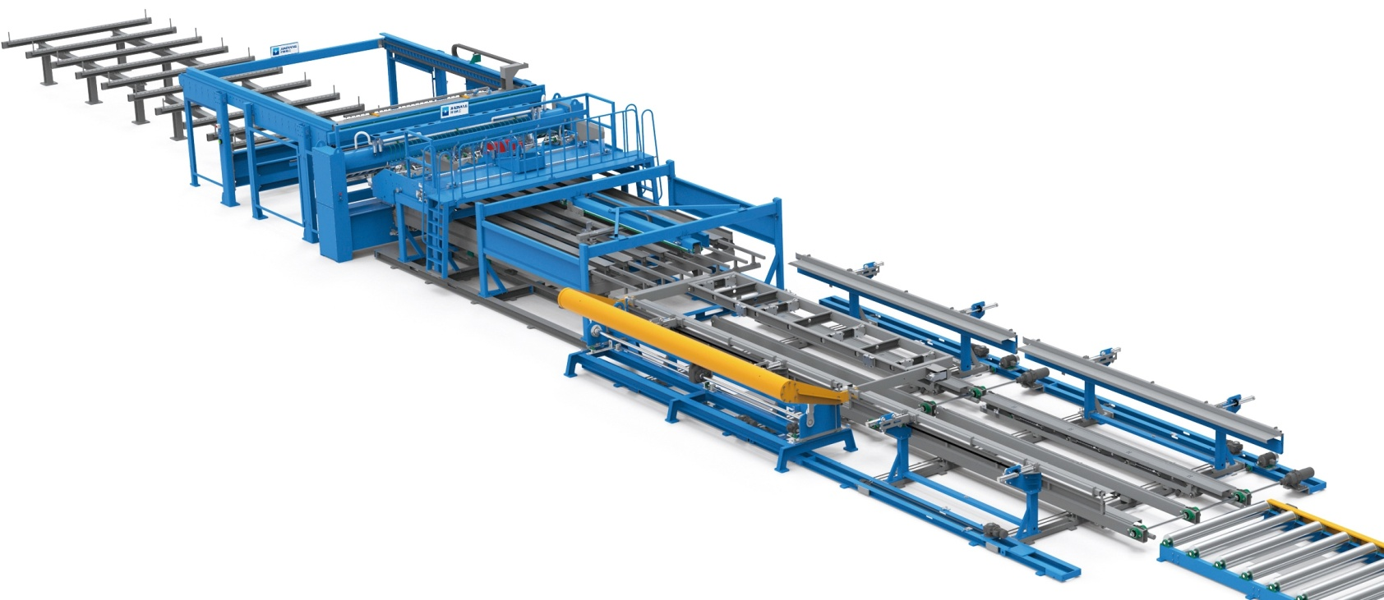

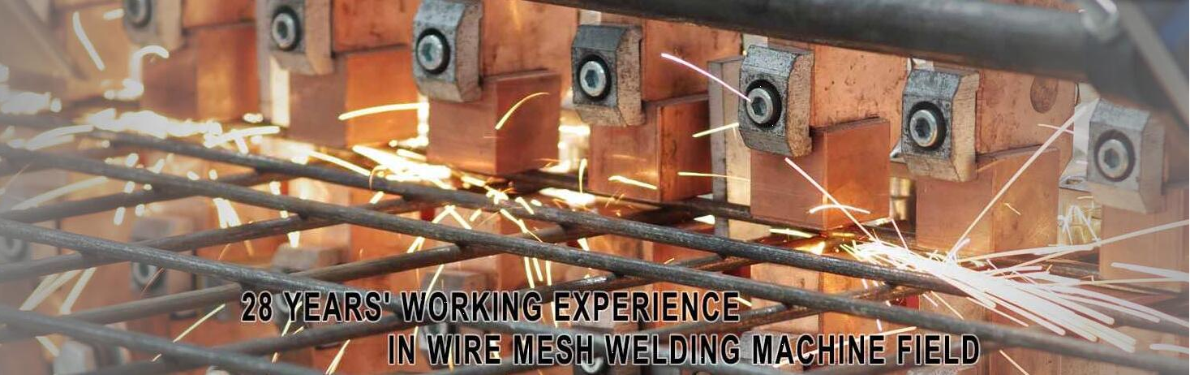

Представляемое оборудование от производителя с заводским китайским качеством, относится к современному технологическому, высоко производительному классу. Год становления «Джиаоянг» 1988-й, выход на мировой рынок 2000-й, добрая наработанная история экспортных поставок в 84 страны. Весь процесс производства сертифицирован по стандарту контроля качества ISO 9001. Активное поступательное развитие с расширением ассортимента продукции, с увеличением торгового оборота.
Данным предложением представляется высоко производительная автоматическая линия сварки арматурных строительных сеток, диаметром 5 – 12 мм, шириной до 2500 мм, на базе машины многоточечной контактной «сварки сопротивлением», в двух вариантах. Правильно отрезные автоматы двух диапазонов диаметров – для обеспечения линии заготовкой. Заказчик имеет возможность соизмерить свои задачи с финансами. Предложение оформлено в расчете, как на опытного, так и начинающего предпринимателя в сфере производства и торговли сварными сетками. Документ содержит описание главных функциональных узлов и элементов линии, ключевые характеристики и рекомендации.
Используемые при изготовлении комплектующие прошли многократные заводские испытания, «воронку» выбора лучшего качества, что гарантирует стабильную в работу на протяжении всего срока эксплуатаций, измеряемого длительностью от десяти лет и дольше. Высокая культура производства, добросовестное отношение персонала изначально заложены на заводе-изготовителе при построении технологии и создании линии, того же требуют от эксплуатирующих и обслуживающих линию рабочих. Это первое условие долгой безотказной работы оборудования и выхода продукции нормативного качества!
Поддержка производителя заводом «Джиаоянг» является высокой честью и ответственностью, подтверждается множественными добрыми отзывами Заказчиков. Это как личное прибытие специалистов завода, так и ускоренное дистанционное проникновение в логистический компьютер системы управления линией. Это поставка запчастей с рекомендацией поддержания своего складского запаса. Это заложенная возможность использования аналогов запчастей Российского рынка.
Благодаря продуманной надёжной конструкции и высокой степени автоматизации, линия порадует инвестора высокими экономическими показателями и коротким сроком окупаемости, относительно обычного по данной отрасли.

Преимущества:
★ Надёжность; ★ Запуск в кратчайший срок; ★ Простота в изучении; ★ Удобство эксплуатации и обслуживания; ★ Высокая степень автоматизации; ★ Быстрота настройки; ★ Оптимальное энергопотребление; ★ Защита от ошибок; ★ Сервис.

Описание основных процессов:
- Весь основной материал, вся арматура для линии сварки заготавливается выпрямленной и нарезанной в заданный размер. Для этого рулонный материал перерабатывается на правильно-отрезных автоматах (ПОА), предложенных в комплект поставки. Арматура протягивается сквозь вращающуюся правильную рамку, получая многократную деформацию. В результате снимается внутренняя напряжённость и арматура становится ровной, как струна. Нарезка в размер происходит одновременно с протяжкой, по сигналам датчика-концевика. За этот процесс отвечает первый работник 4-5го разряда. В связи с тем, что настроенные ПОА при работе требуют малого внимания, этот работник помогает другим, в том числе обучаясь для взаимозаменяемости.
- Второй работник 3-4го разряда заправляет продольные прутки в каретку автоподачи, пока идёт сварка текущей сетки. Это устройство позволяет увеличить производительность, избегая простоя сварочной машины, при заправке материала. Второй работник занят только заправкой продольного материала. Поперечные стержни загружаются в накопитель верхнего бункера поперечной подачи (до 1500 кг) первым работником, откуда затем автоматически выкладываются барабаном с сервоприводом, поперёк на продольные.
Продольные прутки в машине выставляются по заданию чертежа. Электроды могут быть расставлены с любым интервалом от 100 мм, в том числе исключены из сварки без демонтажа. Первый приваренный поперечный пруток захватывается пневматическими крючками тянущей каретки и начинается цикл протяжки-сварки по занесённому в компьютер алгоритму, с любым размером и чередованием шагов от 50 мм и выше. Сварка происходит после выкладки каждого поперечного прутка. С помощью электропривода осуществляется движение траверсы с регулируемыми пружинными прижимами сварочных электродов. По желанию Заказчика механический привод сжатия электродов может быть заменён напневматический, без изменения цены. Это потребует винтового компрессора производительностью 5 -7 кубометров в минуту по входу и ресивер. Конструктив протяжки свариваемых сеток и узел торцевания каждого поперечного прутка перед сваркой позволяют стабильно получать чёткую геометрию сеток в плоскости и диагоналях.
При варианте комплектации «А» вытянутые из машины сваренные сетки забирает и складывает в стопку первый работник. При варианте «Б» происходит автоматическое удаление сеток, их переворачивание в целях уменьшения высоты/объёма пачек. Третий рабочий 5-6го разряда отвечает за работу сварочной машины. Он же является бригадиром участка, руководит всем производственным процессом, отвечает за качество продукции.
- Весь процесс сварки управляется с пульта программируемым логическим компьютером (ПЛК), который имеет понятный интерфейс и легко настраивается. Импульсы сварочных трансформаторов задаются контроллером синхронно или попеременно, с разносом во времени, для уменьшения нагрузки на цеховую электросеть. Скорость изготовления изделий можно регулировать, настраивая потенциометром обороты моторредуктора при электромеханическом сжатии электродов. При пневматическом сжатии скорость регулируется установками в ПЛК. Выбор скорости напрямую зависит от диаметров сварки, шага протяжки и разнесения импульсов во времени. Если датчик «не увидит» поперечный пруток в зоне сварки, ПЛК остановит машину, для выяснения причины.

Схема линии, вариант базовой комплектации «А»
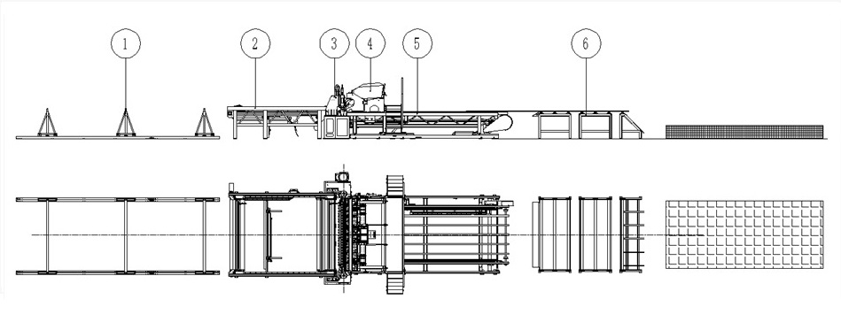
1. Опорные стойки для продольного материала; 2. Каретка автоподачи продольного материала в сварочную машину; 3. Сварочная машина, главный элемент; 4. Бункер для подачи поперечной проволоки; 5. Конструктив протяжки свариваемых сеток; 6. Стол приёма- поддержки готовых сеток.
Схема линии, вариант комплектации «Б»
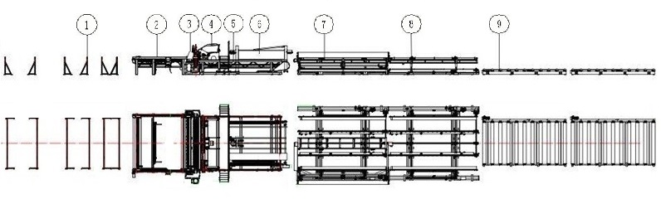
1. Опорные стойки для продольного материала; 2. Каретка автоподачи продольного материала в сварочную машину; 3. Сварочная машина, главный элемент; 4. Бункер для подачи поперечной проволоки; 5. Конструктив протяжки свариваемых сеток; 6. Драйвер скоростной передачи готовых сеток; 7. Автоматический переворачиватель сеток; 8. Приёмщик- сбрасыватель готовых сеток; 9. Выкатное устройство для удаления пакетов сетки.

Не указаны на схемах:
- Электрические шкафы и пульт управления;
- Система водяного охлаждения трансформаторов и электродов;
- Правильно-отрезные автоматы.
Технические характеристики

Параметр | Значение
Максимальная ширина сетки (машины) | 2500 мм
Максимальная длина сетки | 12000 мм, в том числе 6000 мм с переворотом
Электроды сварочные | 24 пары размером 35х35х35 мм (6 рабочих граней), специальный сплав цирконий-хром-медь, с высокой проводимостью и твердостью. Верх и низ с водяным охлаждением
Диаметры свариваемых материалов | 5 ~ 12 мм включительно
Интервал продольных прутков | любой от 100 мм (расстановка/выбор электродов)
Шаг поперечных прутков | любой от 50 мм (программная установка шага и чередования)
Материал сварки (основные материалы) | Круглые или ребристые стержни с пределом прочности при растяжении ≤ 650 МПа, содержанием углерода ≤0,2%
Скорость сварки | 30-80 раз/мин (в зависимости от диаметра проволоки и размера сетки). Время сварки задаётся в диапазоне 50…300 мс
Сварочный трансформатор | 160 кВА×12 комплектов, водяное охлаждение
Подача продольного материала предварительно нарезанная проволока | Ручная заправка в каретку, пока идёт сварка.  Далее автоматическая подача проволоки для сварки тележкой, после удалении готовой сетки.
Подача поперечного материала предварительно нарезанная проволока | Предварительная загрузка материала в бункер, автоматическая выдача серводвигателем к сварке
Прижим электродов электродов | Механический, с регулировкой пружин – базовая функция  Пневматический - по согласованию с Покупателем
Режим вытягивания сетки | Неоднократное движение каретки при сварке одной сетки (по установке)
Режим удаления и пакетировки | Вариант «А» - вручную работником
Режим удаления и пакетировки | Вариант «Б» - автоматический вывод, переворот (по заданию), укладывание и выкатывание

Условия монтажа и эксплуатации

Параметр | Условия
Внешний источник питания | Мощность в составе трансформатора не менее 300 кВа
Потребление энергии | Трехфазное напряжение 380 В 50 Гц. Расстояние от главного шкафа управления ≦ 50 м, колебания напряжения питания ≤ ± 5%
Управляющее напряжение | DC24V
Окружающая среда | Температура 5～40℃, относительная влажность воздуха (20℃)≤90%
Система охлаждения | Чистая, от нейтральной до слабощелочной (PH = 7～8) вода, расход воды 5,12 м3/ч, температура на входе 25～30℃, давление воды на входе 0,15～0,3 МПа, холодопроизводительность 29 кВт.
Требование к источнику воздуха | Рабочее давление 0,7 МПа, расход около 0,7 м³/мин
Фотографии и описание составных частей линии:
- Опорные стойки для продольного материала для предварительной раскладки, подготовки к заправке в каретку автоподачи продольного материала

- Каретка автоподачи продольного материала в сварочную машину
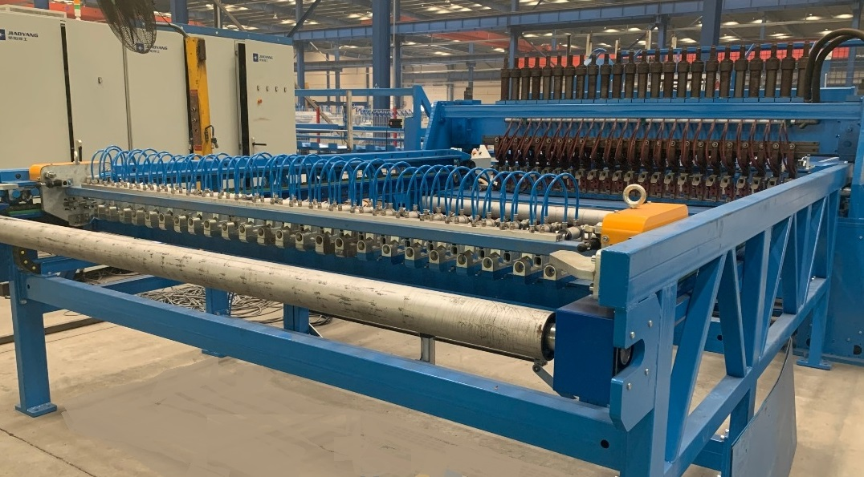
Каретка предназначена для автоматической подачи продольных прутков к сварочным электродам. Когда идёт процесс сварки сетки, рабочий заправляет новую партию продольных прутков в каретку, выдвинутую назад. При окончании сварки и удалении сетки из машины, заправленная прутками каретка подаёт к сварке новую партию материала. Это устройство помогает обеспечить безостановочную работу основной машины, повысить скорость производства на 25-30%

- Сварочная машина механический вариант↓, главная составная часть линии сварки. Формирует из продольных и поперечных прутков строгую геометрию, производит контактную сварку сопротивлением, с высокой скоростью и качеством. На фотографии механический вариант с электроприводом, без использования сжатого воздуха. Общая подвижная траверса, пружинные блоки с индивидуальной регулировкой давления сварки и расстановкой шага по чертежам сеток. Стол вытяжки сеток с бункером подачи поперечных прутков отодвинут (удобная функция настроек и обслуживания). Водяное охлаждение всех электродов и трансформаторов.
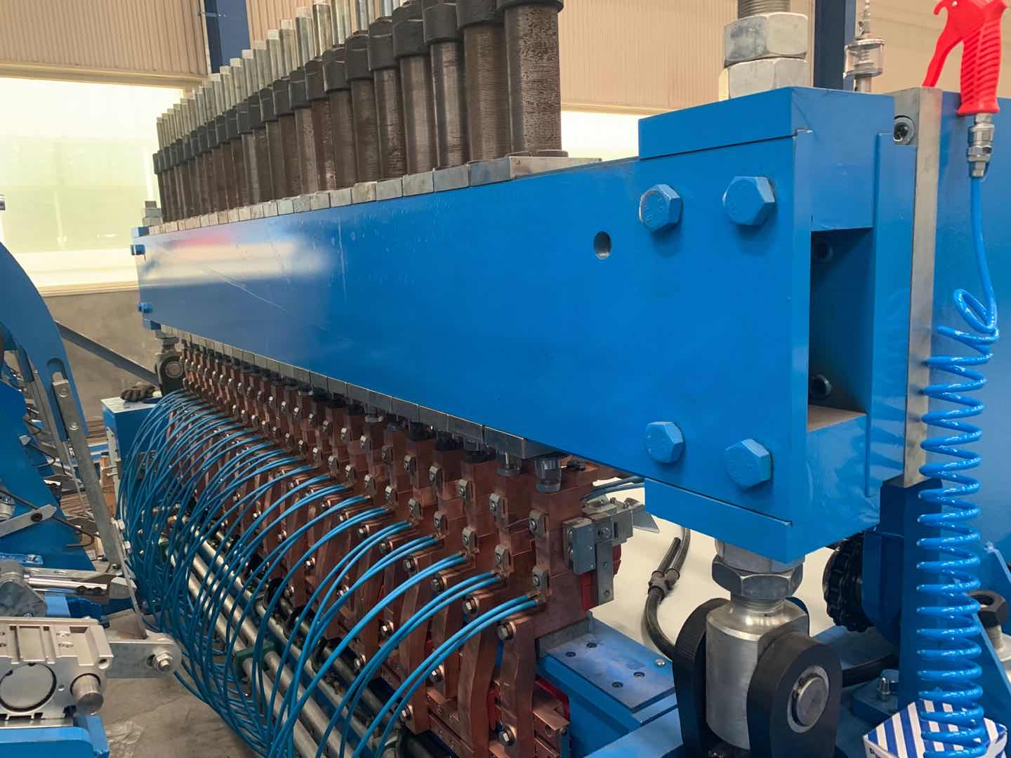
Сварочная машина пневматический вариант↓, главная составная часть линии сварки. Функции идентичны прежнему варианту. Индивидуальные пневматические цилиндры на каждую точку сварки, с регулировкой давления воздуха, сварочного прижима и расстановкой шага по чертежам сеток. Стол вытяжки сеток так же отодвинут. Покупатель может выбрать любой из двух вариантов комплектации, механика или пневматика. Цена остаётся неизменной.
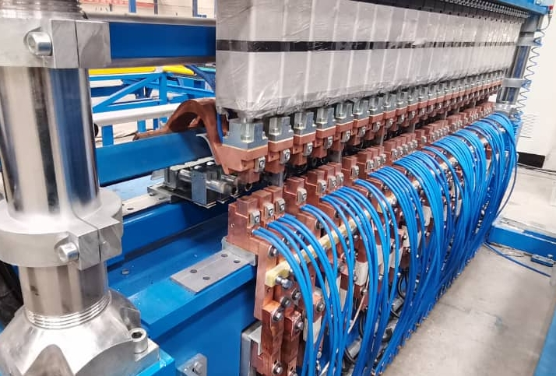
- Бункер для подачи поперечного материала
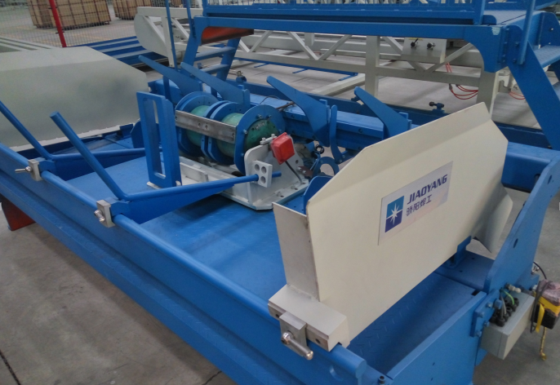
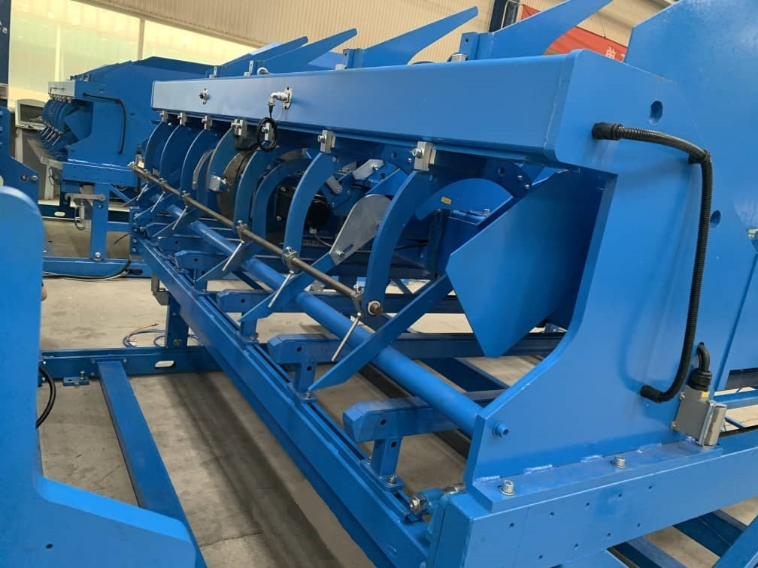
Бункер представляет собой автоматическое устройство, которое подает выпрямленные и нарезанные прутки фиксированной длины к сварке строго в нужный момент. Особенностью этого устройства является то, что оно имеет место для хранения поперечного материала порядка 1,5 тонны и магнитный узел его получения/выдачи. Данная особенность, уменьшает отвлечение персонала, ручной труд – повышает эффективность производства.

- Конструктив протяжки свариваемых сеток
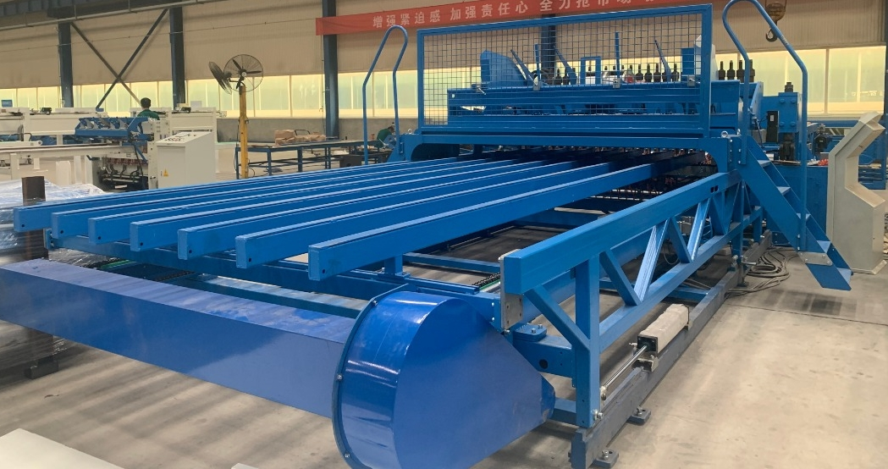
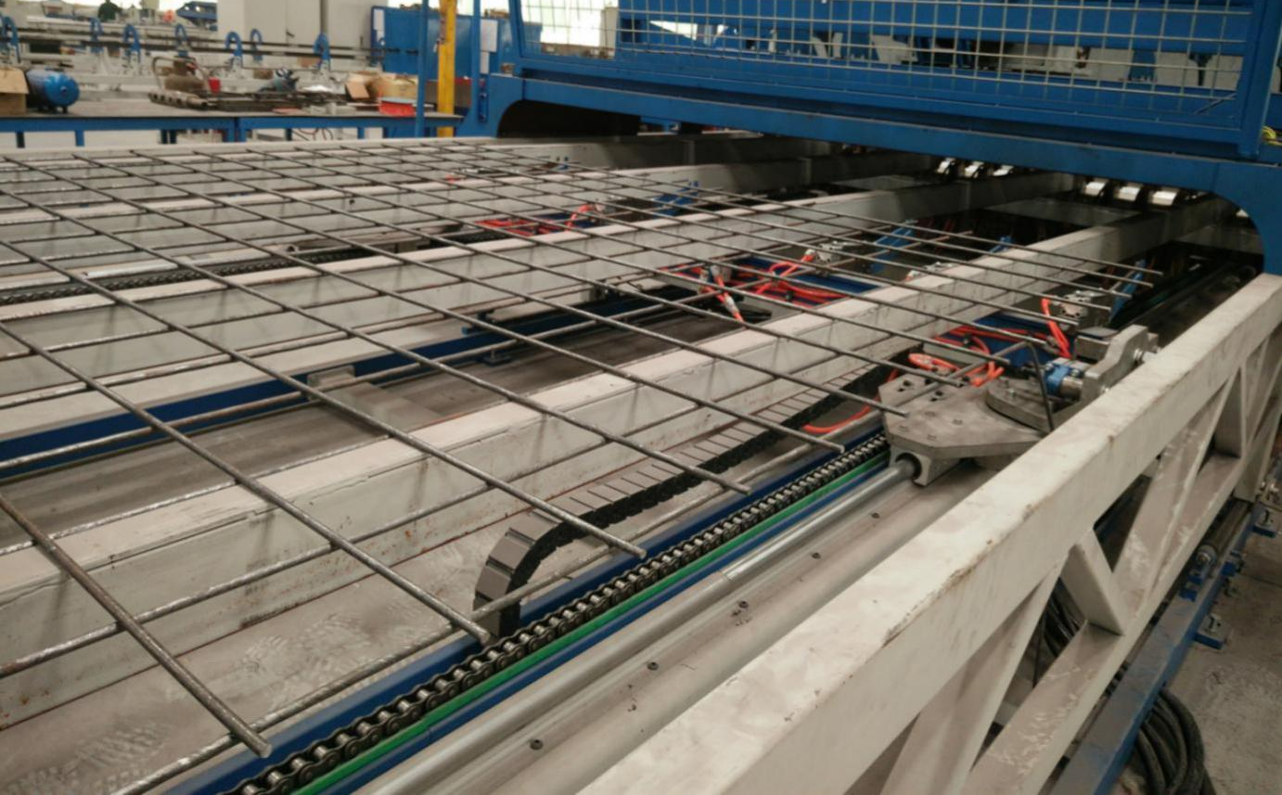
Устройство предназначено для пошагового вытягивания сетки в соответствии с параметрами, установленными программой (согласно чертежам сеток). Поперечный шаг может быть любым, от 50 мм и выше, хоть даже один метр. Длина вытяжного стола 6 метров, но если требуется сварка сеток от 6 до 12 метров, каретка на паузе сварки сделает возврат в исходное положение.

- Устройства удаления, переворота и пакетировки сеток.
Сварка и движение сетки продолжится. Вариант комплектации «А» предполагает удаление и пакетировку готовых сеток работником вручную
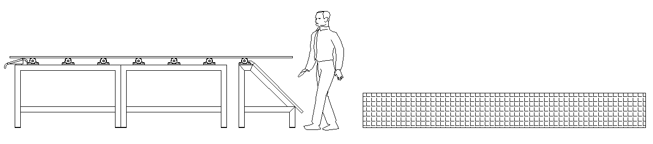
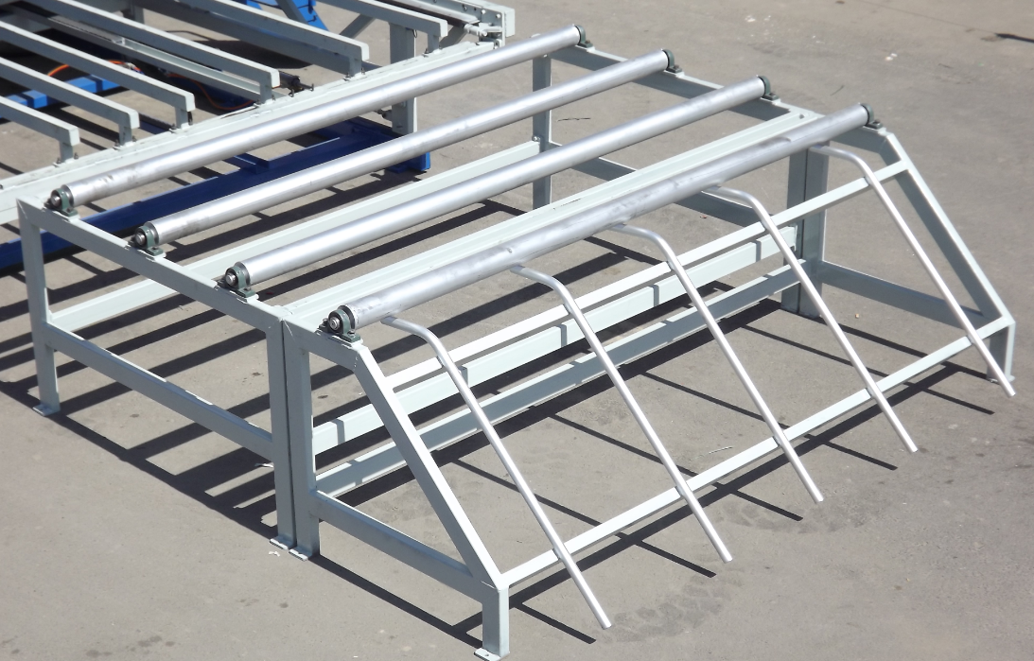
Вариант комплектации «Б» предполагает удаление и пакетирование сеток без участия человека. Включает следующие части/узлы:
1) Драйвер скоростной передачи готовых сеток 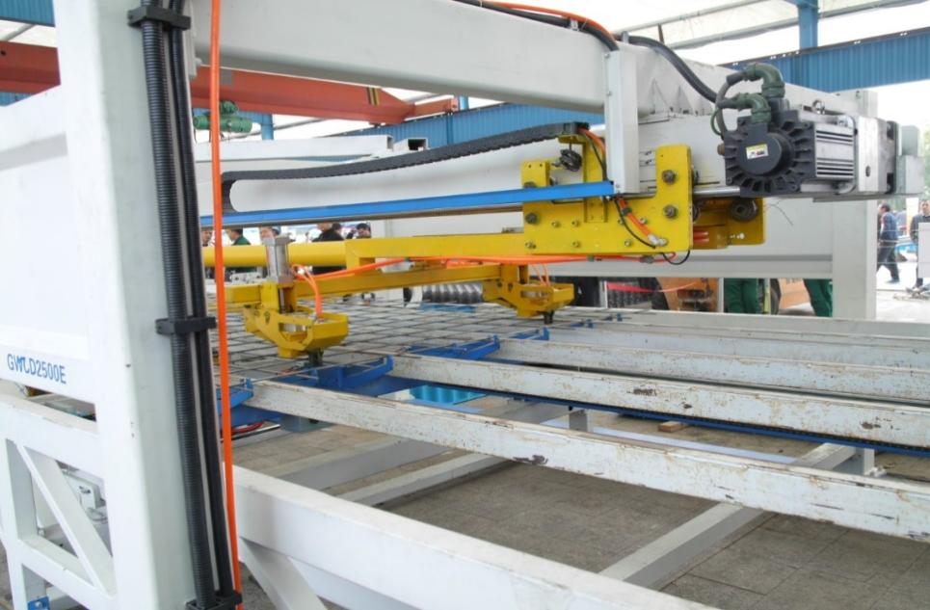
Устройство предназначено для быстрого удаления сеток от конструктива протяжки (для освобождения пространства для сварки и вытягивания следующей сетки) и перевода их в устройство автоматического переворота и опускания. Имеет свойства/функции:
- Использование серводвигателя и ременного привода, высокая скорость и низкий уровень шума.
- Выбор режима для работы в паре узлов/функций поддержки сетки и повторного вытягивания.
- Мощность тележки протяжки 5,5 кВт, скорость 1 м/сек, ход 2,5 м.

2) Автоматический переворачиватель сеток
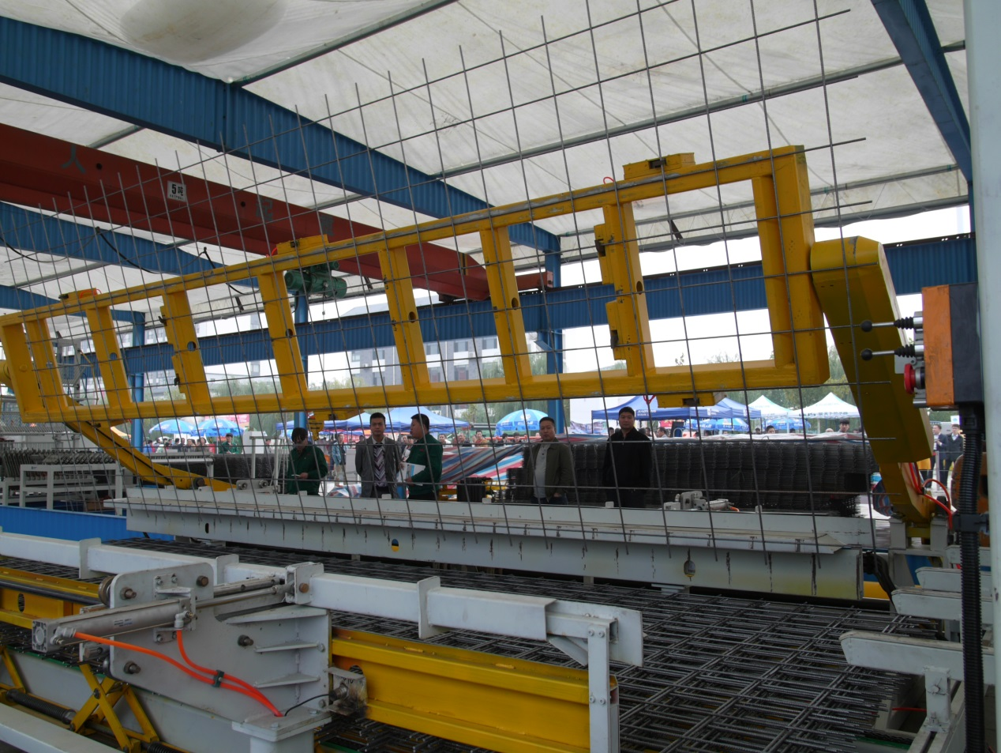
Устройство автоматического переворачивания сетки размерами до 2,5 х 6 м, применяется, чтобы сэкономить на складских и транспортных расходах, уменьшив высоту штабеля, занимаемый объём. Это устройство комплектуется и работает вместе с автоматическим устройством опускания стопки сеток, по мере её наполнения. Аккуратное складирование без бросков сеток с высоты.
Видео, на котором понятна работа переворачивателя: https://youtu.be/dU2JFfJZnRA
- Устройство автоматического переворота сетки состоит из шасси, опоры поворотной сетки, рычага поворотной сетки, противовеса и балки переворачивания сетки.
- Мощность вращения серводвигателя 4,5 кВт, угол поворота рычага 40 градусов.
- Мощность поворота луча для серводвигателя 2,0 кВт, угол поворота рычага 180 градусов.
3) Приёмщик- сбрасыватель готовых сеток 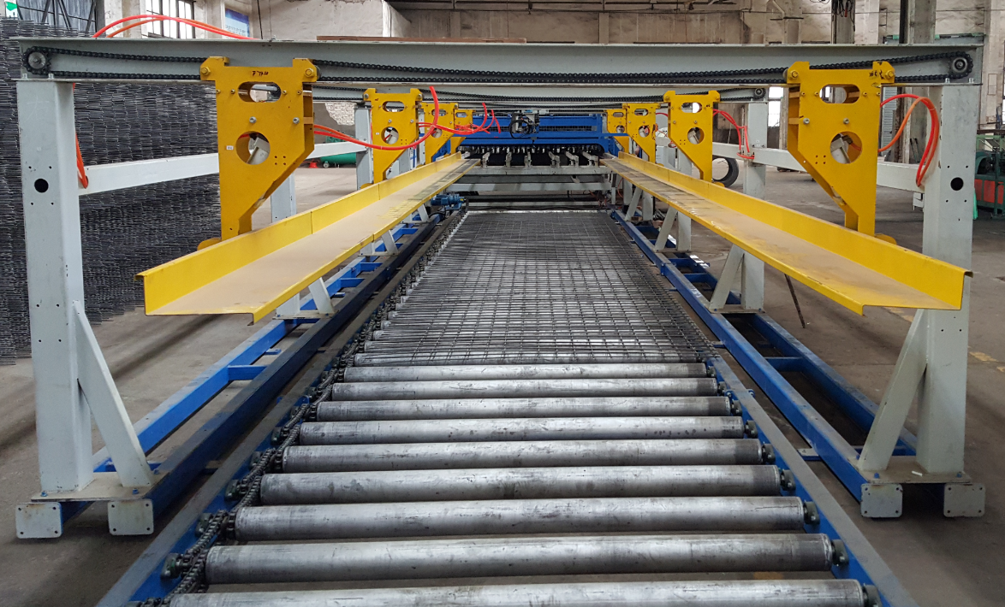
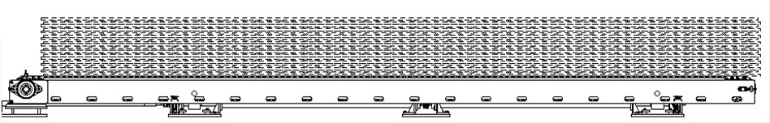
Устройство используется вместо трудоёмкого ручного извлечения сетки, снижает трудозатраты и повышает эффективность производства. Представляет собой подъемную платформу. В начале платформа в самом высоком положении, с увеличением количества сеток платформа продолжает опускаться до самой низкой отметки. Далее удаление пачки сеток цепным конвейером.
- Автоматическое устройство опускания сетки включает подъемную платформу.
- Синхронное опускание обеих сторон поддержки.
- Регулировка захвата в зависимости от ширины свариваемой сетки. Минимум - 1 метр.
- Максимальная ширина падающей сетки составляет 2,6 метра, длина 6 метров.
- Максимальная высота пачек 500мм;
- Аккуратная точная укладка, стабильная работа.

4) Выкатное устройство для пакетов сетки
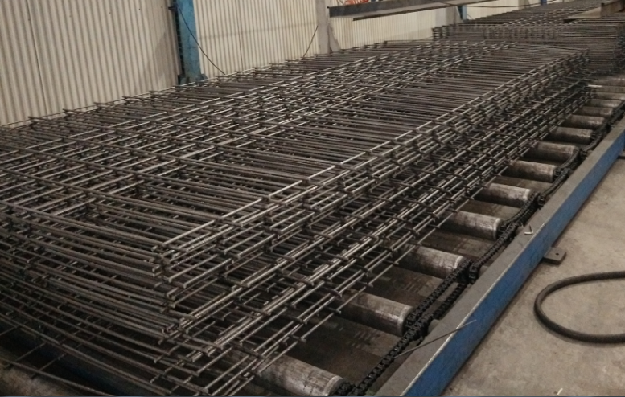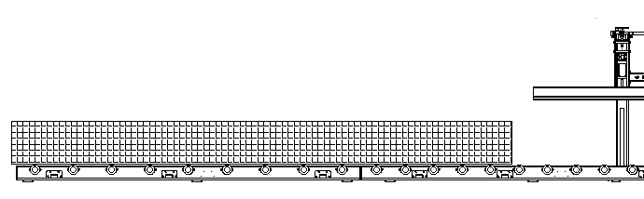
Устройство автоматической трансмиссии приводится в действие моторной цепью, позволяет выкатывать пачки сеток из устройства опускания. Открытый доступ, удобство для увязки пачек.

- Система управления. Шкафы, пульты
Система управления оснащение двумя главными шкафами управления и двумя рабочими пультами. Система соединяет все элементы производственной линии в единый логически связанный конвейер. Система управления имеет современную элементную базу с высокой надёжностью и помехоустойчивостью. Со времён основания завода происходит непрерывный процесс улучшения системы, подбор лучших образцов электроники для комплектации выпускаемого оборудования.

Представленная система управления линией:
- Оснащена двумя главными шкафами управления и двумя рабочими пультами;
- Оборудована программируемой системы управления ПЛК и интерфейса с сенсорным экраном. Работы каждого механизма задаются через указанный интерфейс;
- Размер сетки и параметры работы каждого механизма задаются через интерфейс сенсорного экрана, сохраняются в памяти;
- Ток и время сварки устанавливаются контроллером сварки арматурной сетки на главном шкафу;
- Имеет устройства обнаружения неисправностей, автоматическую сигнализацию и функции отключения;
- Имеет возможность сохранения в памяти большого количества размеров и параметров сеток, хотя бы единожды изготовленных;
- Русифицирована.
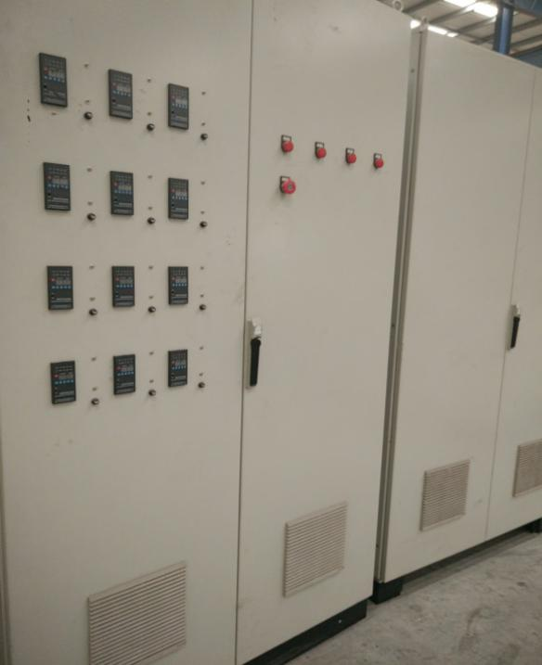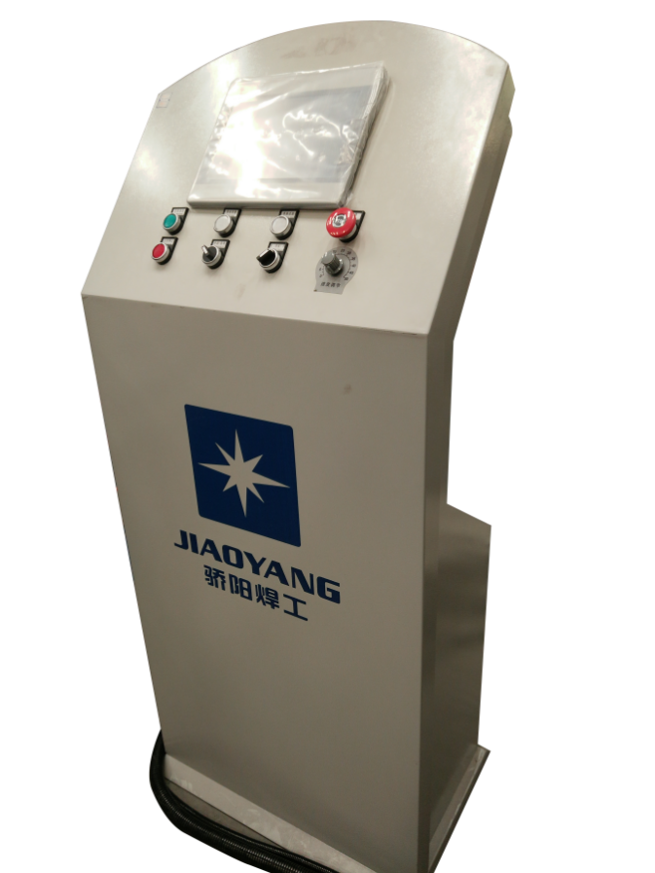

- Система водяного охлаждения трансформаторов сварки и электродов

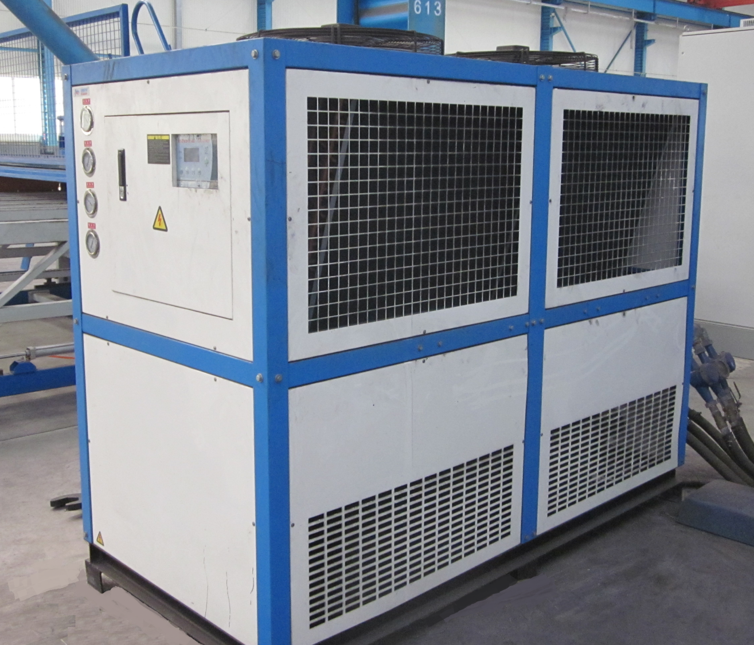

Активная система замкнутого цикла, предназначена для отвода тепла, образовавшегося в процессе сварки на электродах и в сварочных трансформаторах. Позволяет существенно увеличить количество циклов сварки для электродов. Увеличение температуры медного сплава, хоть и высокого качества, сразу и явно сказывается на износе электродов, что влечёт остановки оборудования, преждевременную смену контактных частей, не оправданные затраты на приобретение новых.

- Правильно- отрезной автомат GTQ4/8D9:

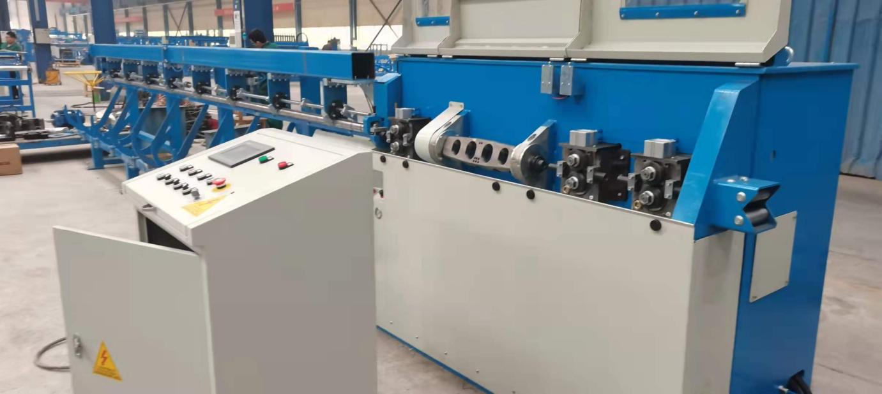

Схема размещения
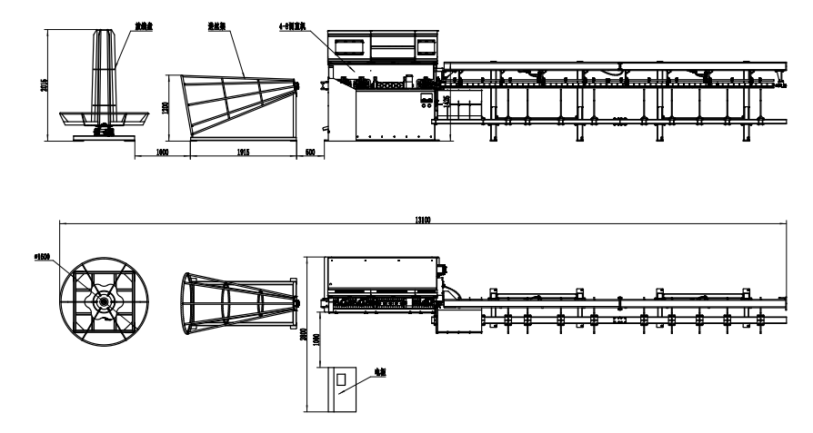
Комплектация:
① Бухторазмотчик; ② Ограждение безопасности; ③ Станок правки и резки; ④ Рольганг приёма материала. Не указаны: шкаф контроля и управления, запасные части, и принадлежности, инструкция, руководство, на русском языке.
Технические характеристики GTQ4/8D9:
Параметр | Значение
Модель | GTQ4/8D9
Диаметры выпрямления | 4-8 мм
Длины выпрямления | 0.6 - 9 м, точность ±1 мм на 3 метра
Скорость протяжки | 90-110 м/мин
Принцип правки | Твердосплавные сухари
Привод правки и подачи | Двигатель 11 кВт, совместный привод
Привод резки | Сервопривод резки 2 кВт
Метод управления | ПЛК персональный логистический компьютер
Характеристики материалов правки | Содержание углерода ≤0,2%, круглые или ребристые стержни с пределом прочности при растяжении ≤ 650 МПа
Внешний источник питания | Трехфазный 380 В, 50 Гц, расстояние от главного шкафа управления ≤ 50 м
Электрическая мощность | ≥ 40кВА
Кабель | Медь, 10м² на каждую фазу
Расход воздуха | Рабочее давление 0,6 МПа, расход 0,3 м³/мин
Внешние условия эксплуатации | Температура 0～40℃, относительная влажность воздуха (25℃) ≤90%

Бухторазмотчик
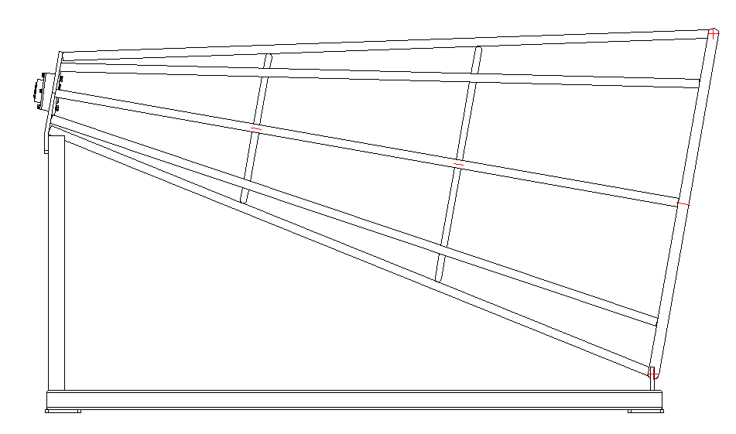
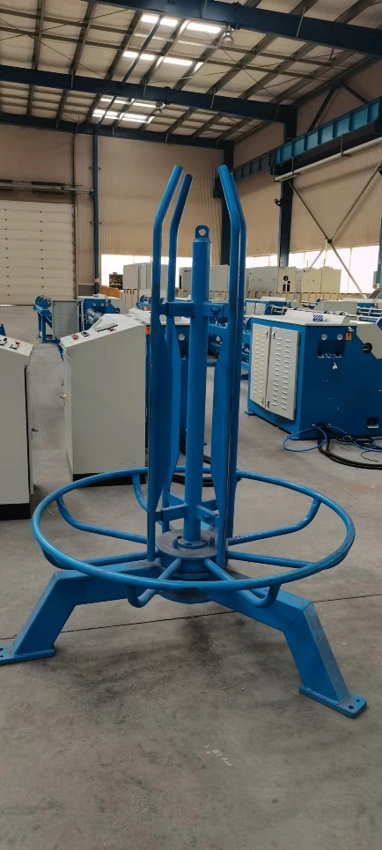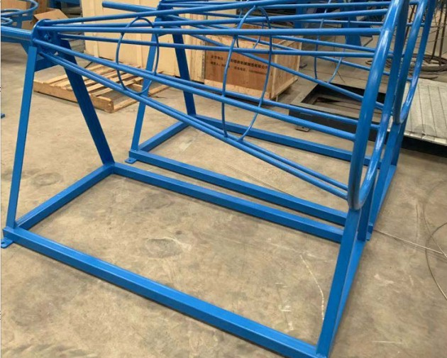
Ограждение безопасности имеет рамное основание, крепится к полу

- Основание, сваренное вместе с профилем, покрывает большую площадь, повышая стабильность отдачи проволоки;
- Несущая плита для сварки листового металла, грузоподъемность 1 тонна;
- Опорный вал, установленный в основании, использование упорного подшипника, уменьшающего вращение барабана;
- Пневматический тормоз с управлением от станка.

Главная часть станка
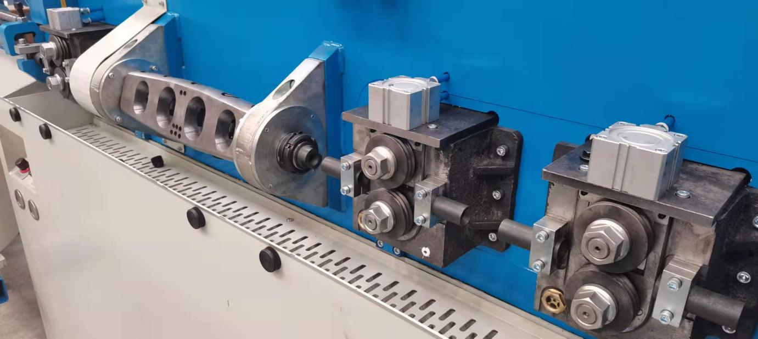
Основная правильная машина состоит из протяжных валов, правильной рамки, режущего устройства и механизма передачи приводной мощности.
- Выпрямляющее и сбрасывающее устройство имеют общую мощность двигателя 11 кВт, которая передается на каждый механизм движения через редуктор и цепную передачу.
- Пневматический прижим проволока используется для автоматической регулировки давлением воздуха, в соответствии с рабочими условиями, так же чтобы уменьшить царапины, вызванные выпрямлением сырья.
Режущее устройство оснащено пневматической муфтой сцепления с вращающимся маховиком, для выполнения резки. Двигатель мощностью 2 кВт обеспечивает вращение маховика.
- Имеет защитные крышки с отключением станка при их открытии в работе. Когда защитная крышка открыта, станок не может быть пущен.

Приёмный пенал
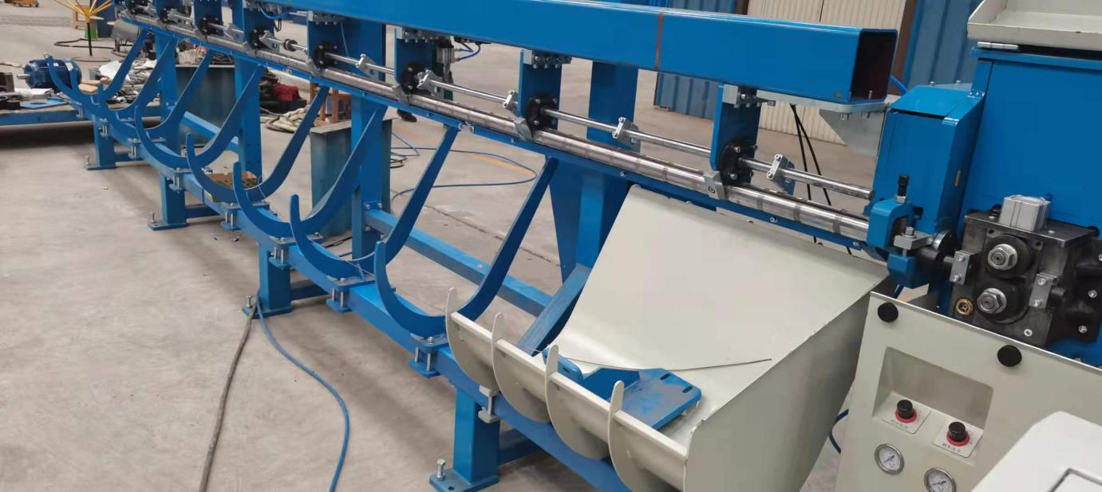
Устройство приёма состоит из пути протяжки арматуры, устройства позиционирования по длине отрезки, передаточного механизма открывания/сброса и опорных стоек.
- Канал прохода для арматуры представляет собой прямоугольное стальное соединение кратной длины 2 метра, каждый слот. Применимый диапазон диаметров проволоки до 6 мм.
- Устройство позиционирования по длине в прорези для проводов имеет простую структуру и точное позиционирование.
- Когда стальной стержень фиксированной длины отрезается, перегородка с проволочным пазом открывается, и стальной стержень падает в приемную стойку. Силой открытия перегородки проволочного паза служит воздушный цилиндр.
- Приёмный пенал имеет 3-метровую модульную конструкцию, которая собирается в соответствии с требуемой длиной резки: 3, 6, 9, 12 метров

Система управления
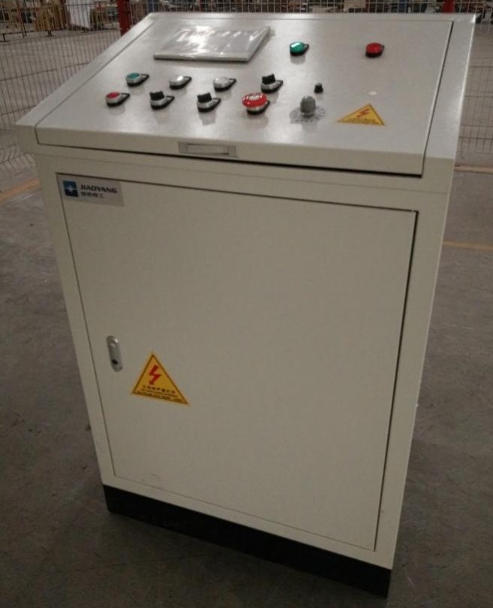

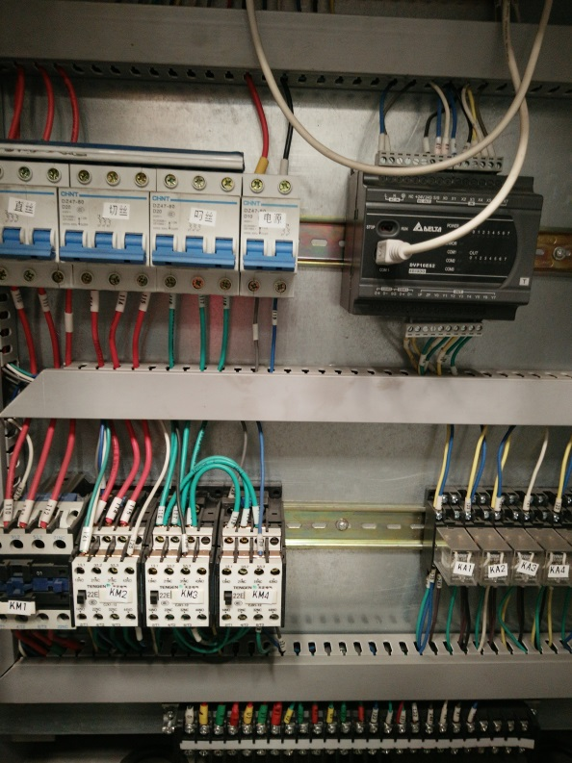

- Главный шкаф управления, сенсорная панель.
- Все рабочие механизмы сконструированы симметрично, чтобы можно было управлять одним человеком более чем двумя устройствами.
- Счетчик количества резов, с функцией назначения и очистки в любое время, в соответствии с потребностями работы.
- Функция обнаружения неисправностей и отключения.

- Правильно- отрезной автомат GTQ6/12D12:

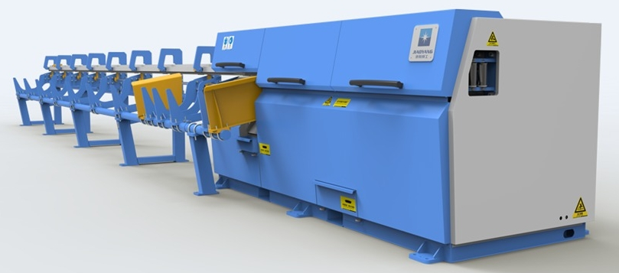

Схема размещения
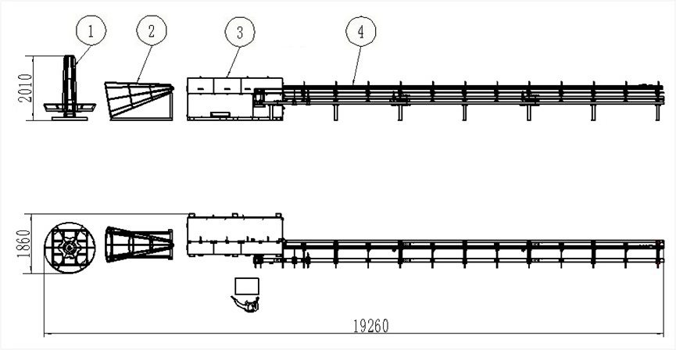
Комплектация:
① Бухторазмотчик; ② Ограждение безопасности; ③ Станок правки и резки; ④ Рольганг приёма материала. Не указаны: шкаф контроля и управления, запасные части, и принадлежности, инструкция, руководство, на русском языке.
Технические характеристики GTQ6/12D12:

Параметр | Значение
Модель | GTQ6/12D12
Диаметры выпрямления | 6-12 мм
Длины выпрямления | 0.8-12 м, точность ±3 мм
Скорость протяжки | 100-130 м/мин
Принцип правки | Правящие ролики
Привод правки | Двигатель 30кВт
Привод подачи проволоки | Двигатель 30кВт, совместный привод
Привод резки | Двигатель 4кВт
Режим резки | Пневматическое сцепление, с Двигателем 4кВт
Метод управления | ПЛК персональный логистический компьютер
Характеристики материалов правки | Содержание углерода ≤0,2%, круглые или ребристые стержни с пределом прочности при растяжении ≤ 650 МПа
Внешний источник питания | Трехфазный 380 В, 50 Гц, расстояние от главного шкафа управления ≤ 50 м
Электрическая мощность | ≥ 40кВА
Кабель | Медь, 16мм² на каждую фазу
Расход воздуха | Рабочее давление 0,6 МПа, расход 0,3 м³/мин
Внешние условия эксплуатации | Температура 0～40℃, относительная влажность воздуха (25℃) ≤90%

- Бухторазмотчик и ограждение безопасности

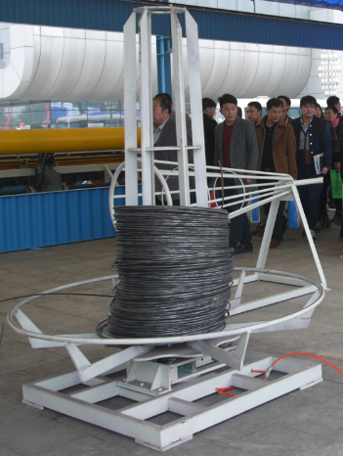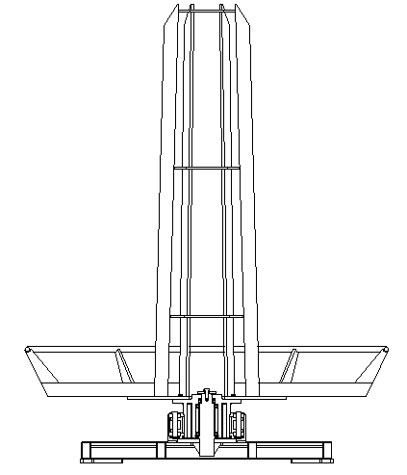

- Основание, сваренное вместе с профилем, покрывает большую площадь,
повышая стабильность отдачи проволоки;
- Несущая плита для сварки листового металла, грузоподъемность 1100 кг;
- Опорный вал, установленный в основании, использование упорного подшипника, уменьшающего вращение барабана;
- Пневматический тормоз с управлением от станка;
- Ограждение безопасности имеет рамное основание, крепится к полу.

- Главная часть станка
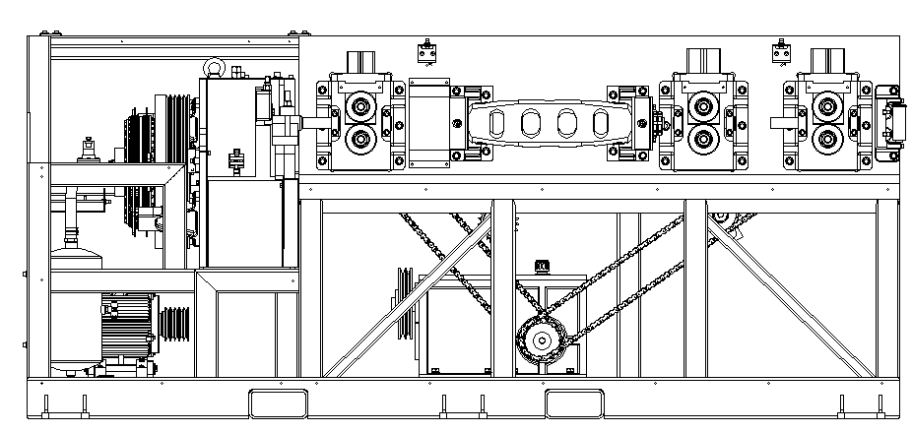
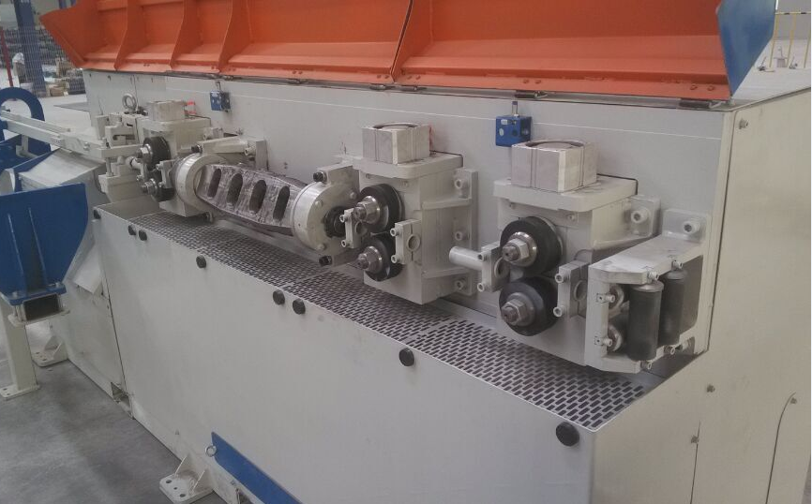

Основная правильная машина состоит из протяжных валов, правильной рамки, режущего устройства и механизма передачи приводной мощности.
- Выпрямляющее и сбрасывающее устройство имеют общую мощность двигателя 30 кВт, которая передается на каждый механизм движения через редуктор и цепную передачу.
- Пневматический прижим проволока используется для автоматической регулировки давлением воздуха, в соответствии с рабочими условиями, так же чтобы уменьшить царапины, вызванные выпрямлением сырья.
Режущее устройство оснащено пневматической муфтой сцепления с вращающимся маховиком, для выполнения резки. Двигатель мощностью 4 кВт обеспечивает вращение маховика.
- Имеет защитные крышки с отключением станка при их открытии в работе. Когда защитная крышка открыта, станок не может быть пущен.

- Приёмный пенал
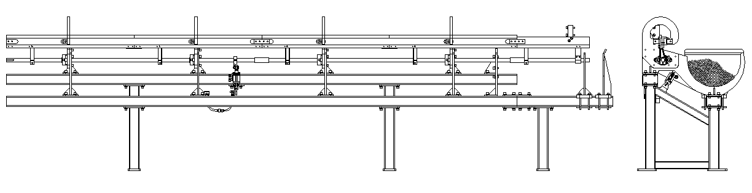

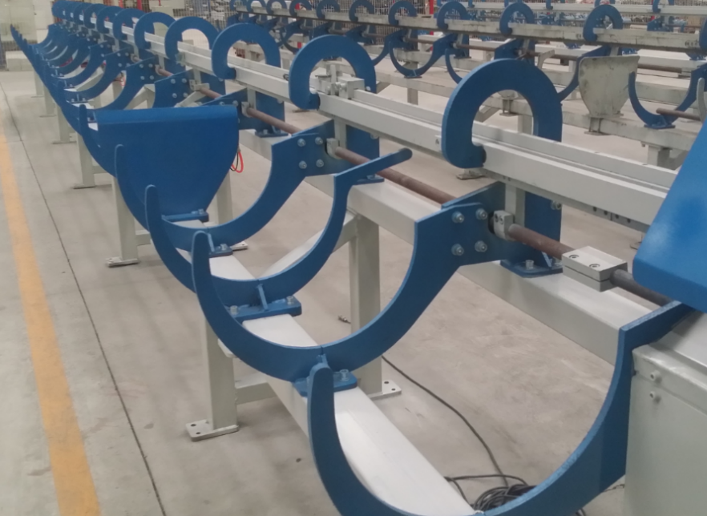
Устройство приёма состоит из пути протяжки арматуры, устройства позиционирования по длине отрезки, передаточного механизма открывания/сброса и опорных стоек.
- Канал прохода для арматуры представляет собой прямоугольное стальное соединение кратной длины 2 метра, каждый слот. Так длина приёмного пенала может поставляться 6, 8, 10 и 12 м.
- Применимый диапазон диаметров проволоки 6-12 мм.
- Устройство позиционирования по длине в прорези для проводов имеет простую структуру и точное позиционирование.
- Когда стальной стержень фиксированной длины отрезается, перегородка с проволочным пазом открывается, и стальной стержень падает в приемную стойку. Силой открытия перегородки проволочного паза служит воздушный цилиндр.
- Приёмный пенал имеет модульную конструкцию с 2х-метровой строительной секцией и собирается в соответствии с требуемой длиной резки.

- Система управления
- Главный шкаф управления, сенсорная панель. Русифицировано.
- Все рабочие механизмы сконструированы симметрично, чтобы можно было управлять одним человеком более чем двумя устройствами.
- Счетчик количества резов, с функцией назначения и очистки в любое время, в соответствии с потребностями работы.
- Функция обнаружения неисправностей и отключения.

Производительность линии сварки сеток
Примеры просчитаны для размера сеток 2500х6000 мм, изготавливаемых за 10 рабочих часов 12-часовой смены, с учётом подготовительно-заключительного времени 20%

диаметр, мм | ячейка,  мм/мм | скорость, циклов/мин | Итого  вес, кг | Итого  площадь, м.кв
5 | 100х100 | 75 | 27166 | 9000
6 | 100х100 | 68 | 35506 | 8160
8 | 150х150 | 60 | 55742 | 10800
10 | 150х150 | 45 | 65197 | 8100
12 | 200х200 | 30 | 62657 | 7200
Подобное оборудование может быть предоставлено шириной 3000 и 3300 мм.

Цена и сумма поставки линии по варианту комплектации «А»:
п/п № | Оборудование | Кол-во | Цена, сумма *
1 | Линия сварки сеток на базе GWCD2500E,  позиции 1, 2, 3, 4, 5, 6 схемы вариант комплектации «А» (стр.4), с указанными техническими характеристиками, в комплекте:  - опорные стойки для продольного материала;  - каретка автоподачи продол. материала в сварочную машину; - сварочная машина, главный элемент;  - бункер для подачи поперечной проволоки;  - конструктив протяжки свариваемых сеток;  - стол приёма- поддержки готовых сеток;  - система управления: шкафы, пульты;  - система водяного охлаждения;  - достаточный комплект запчастей, инструменты;  - инструкции по эксплуатации, схемы на русском языке. | 1 к-т | 14 054 400 руб
2 | Станок размотки и нарезки GTQ6/12D12, с длиной нарезки 12.000 мм, с указанными техническими характеристиками и комплектом  - достаточный комплект запчастей и инструмента;  - инструкции по эксплуатации, схемы на русском языке. | 1 к-т ** | 3 222 300 руб
Стоимость комплекта «А» в г. Железногорск Красноярского края,  с НДС 20%, поставка по Договору комиссии: |  |  | 17 276 700 руб
3 | Опция. Приёмщик- сбрасыватель готовых сеток длиной до 6000 мм, без изменения высоты приёма и без переворота | 1 к-т | 4 056 100 руб
4 | Опция. Станок размотки и нарезки GTQ4/8D9, с длиной нарезки 9.000 мм, с указанными техническими характеристиками и комплектом  - достаточный комплект запчастей и инструмента;  - инструкции по эксплуатации, схемы на русском языке. | 1 к-т ** | 2 416 300 руб
5 | Услуги шефмонтажа *** поз.1,2 и обучения специалистов покупателя, НДС не предусмотрен. Отдельный Договор. | 1 пакет | 400 000 руб
Заказчик имеет возможность изменить состав предложенного комплекта оборудования
* Стоимость и сумма оборудования указаны с таможенной очисткой и доставкой «до дверей» Заказчика, с НДС 20%, по Договору комиссии. Расчёт привязан к курсу китайского юаня на 26 декабря 2022 года. Непосредственно перед подписанием Договора поставки возможна курсовая корректировка.
** Скорость сварочной машины в три раза превышает скорость работы правильно-отрезного автомата, поэтому рекомендуется приобретение последнего в двух комплектах . В том числе увеличение сменности работы автоматов.
*** Термин «шефмонтаж» здесь означает личное участие в запуске оборудования двух специалистов Поставщика до 14-ти рабочих дней, управление работниками Заказчика при монтаже и пуско-наладке поставленного оборудования. Обучение работников Заказчика, консультирование, сварка нескольких сеток. Стоимость услуги включает затраты на питание и проживание. Затраты на перелёты несёт принимающая сторона.

Цена и сумма поставки линии по варианту комплектации «Б»:
п/п № | Оборудование | Кол-во | Цена, сумма *
1 | Линия сварки сеток на базе GWCD2500E,  позиции 1, 2, 3, 4, 5 схемы вариант комплектации «А» (стр.4), с указанными техническими характеристиками, в комплекте:  - опорные стойки для продольного материала;  - каретка автоподачи продол. материала в сварочную машину; - сварочная машина, главный элемент;  - бункер для подачи поперечной проволоки;  - конструктив протяжки свариваемых сеток;  - система управления: шкафы, пульты;  - система водяного охлаждения;  - достаточный комплект запчастей, инструменты;  - инструкции по эксплуатации, схемы на русском языке. | 1 к-т | 14 054 400 руб
2 | Устройства удаления и пакетировки сеток,  позиции 6, 7, 8, 9 схемы варианта комплектации «Б» (стр.4),  с указанными характеристиками и описанием:  - драйвер скоростной передачи готовых сеток;  - автоматический переворачиватель сеток;  - приёмщик- сбрасыватель готовых сеток;  - выкатное устройство для пакетов сетки. | 1 к-т | 7 098 200 руб
3 | Станок размотки и нарезки GTQ6/12D12, с длиной нарезки 12.000 мм, с указанными техническими характеристиками и комплектом  - достаточный комплект запчастей и инструмента;  - инструкции по эксплуатации, схемы на русском языке. | 1 к-т ** | 3 222 300 руб
Стоимость комплекта «Б» в г. Железногорск Красноярского края,  с НДС 20%, поставка по Договору комиссии: |  |  | 24 374 900 руб
4 | Опция. Станок размотки и нарезки GTQ4/8D9, с длиной нарезки 9.000 мм, с указанными техническими характеристиками и комплектом  - достаточный комплект запчастей и инструмента;  - инструкции по эксплуатации, схемы на русском языке. | 1 к-т ** | 2 416 300 руб
5 | Услуги шефмонтажа ***поз.1,2,3 и обучения специалистов покупателя, НДС не предусмотрен. Отдельный Договор. | 1 пакет | 500 000 руб
Заказчик имеет возможность изменить состав предложенного комплекта оборудования
* Стоимость и сумма оборудования указаны с таможенной очисткой и доставкой «до дверей» Заказчика, с НДС 20%, по Договору комиссии. Расчёт привязан к курсу китайского юаня на 26 декабря 2022 года. Непосредственно перед подписанием Договора поставки возможна курсовая корректировка.
** Скорость сварочной машины в три раза превышает скорость работы правильно-отрезного автомата, поэтому рекомендуется приобретение последнего в двух комплектах . В том числе увеличение сменности работы автоматов.
*** Термин «шефмонтаж» здесь означает личное участие в запуске оборудования двух специалистов Поставщика до 17-ти рабочих дней, управление работниками Заказчика при монтаже и пуско-наладке поставленного оборудования. Обучение работников Заказчика, консультирование, сварка нескольких сеток. Стоимость услуги включает затраты на питание и проживание. Затраты на перелёты несёт принимающая сторона.

Условия поставки:
- Аванс: за оборудование 30% после подписания Договора комиссии с импортёром.
- Срок изготовления: 80 - 100 рабочих дней, в зависимости от выбранного варианта
- Доплата: за оборудование 70%, через 80/100 рабочих дней после аванса, при сообщении о готовности оборудования к отгрузке с завода.
- Импорт происходит по одному из вариантов:
1) При наличии возможности и опыта, импорт организует Покупатель;
2) Покупатель делегирует по Договору комиссии доставку, таможенную очистку, платежи нашему партнёру, компании «NTN-логистик», получая брокерский отчёт;
3) Покупка по Договору купли-продажи у держателя контракта, компании «NTN-логистик»;
4) Покупатель рекомендует на своё усмотрение брокерскую компанию, для проведения импорта (доставки и таможенной очистки).
- Отгрузка: FOB TIANJIN,CHINA. Количество и ёмкость контейнеров:
1) Вариант комплектации «А» 40 футов + 40 футов
2) Вариант комплектации «Б» 40 футов + 40 футов + 20 футов
Доставка в зависимости от загруженности терминалов происходит за 40-60 дней.
- Гарантия. Послепродажное обслуживание:
Гарантия 1 год с момента запуска оборудования и подписания Акта приёмки.
Расширение гарантии до 2х или 3х лет возможно за дополнительную оплату.
Обеспечение максимальной поддержки, сервиса в течение гарантийного срока и послегарантийного периода.
Видео работы станков: https://youtu.be/7saB3lPL8tU https://youtu.be/rIaHRfoGhE0
https://youtu.be/dU2JFfJZnRA https://share.plvideo.cn/front/video/view?vid=1a6222b037dc1a2e2f5c151adba239b2_1

Будем признательны получить обратную связь на данное технико-коммерческое предложение. Успехов и развития вашему бизнесу!

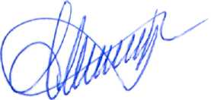
«Сеткосвар» - дилер китайского завода «Джиаоянг»
Дата предложения 26.12.2022.
Срок действия предложения до 31.01.2023.
Индивидуальный Предприниматель Семенов Александр Евгеньевич
ИНН 540443328135 ОГРН 320547600129034
Мобильный: +7962-826-1003 Сайт: http://setkosvar.ru/ почта: ip@setkosvar.ru

